ОГАПОУ Старооскольский
«Техникум Технологий и дизайна»

МЕТОДИЧЕСКАЯ РАЗРАБОТКА УРОКА
ПО
МДК.02.01 «ТЕХНОЛОГИЯ ИЗГОТОВЛЕНИЯ ПОСТИЖЕРНЫХ ИЗДЕЛИЙ»
Тема:
«Технология изготовления простых постижерных изделий»

Разработала преподаватель: Легкова Екатерина Алексеевна

Старый Оскол 2024г.

ВВЕДЕНИЕ
Система среднего профессионального образования создает условия для подготовки конкурентно способных специалистов для различных сфер производственной деятельности. Главной задачей в их подготовке является обеспечение в образовательном процессе условий формирования социальной и профессиональной мобильности будущего специалиста, его профессиональной самостоятельности и социальной коммуникативности, а так же условий для формирования профессиональных компетенций. [4,20]
Для социально-профессионального становления будущего специалиста необходимо в первую очередь создать условия для успешной организации учебного процесса. Выполнить такие задачи невозможно в условиях традиционных технологий. В новых технологиях ставка делается на повышение уровня самостоятельности обучающихся на занятиях, что в свою очередь будет способствовать появлению потребности саморазвития, стремления к самовыражению, самоутверждению, самоопределению и самоуправлению.[3,46]
В нашем учебном заведении имеется хорошая материально-техническая база для специальности «Парикмахерское искусство», что позволяет реализовать все темы профессиональных модулей по специальности.
В зависимости от цели и содержания материала, учебные занятия провожу в различных формах с использованием инновационных технологий. Наиболее эффективно на практических занятиях себя зарекомендовал метод проектов, когда в течение определенного периода обучающиеся создают проект, который в себе содержит тематику нескольких учебных занятий, а в результате создается готовый «продукт». Во время урока обучающиеся работают в группах, но при этом обращаются за помощью к коллективу, если возникают затруднения. Такая форма позволяет формировать профессиональную мобильность, которая выражается в активности к установлению контактов, в толерантности восприятия партнера, инициативности в общении, способности к его длительному поддерживанию, а так же в применении полученных знаний при решении коммуникативно-производственных ситуаций, аргументировано выражать собственное мнение, его отстаивание, адекватно оценивать собственную роль в решении общих задач.
Данная методическая разработка урока по теме: «Изготовление простых постижерных изделий» по специальности 43.02.02 Парикмахерское искусство (ПМ.02.«Подбор форм причесок и их выполнение с учетом индивидуальных особенностей потребителей», МДК.02.01. «Технология изготовления постижерных изделий») поможет преподавателям при подготовке к практическим занятиям.
В ходе практических занятий обучающиеся осваивают следующие
общие компетенции:
ОК 1. Понимать сущность и социальную значимость своей будущей профессии, проявлять к ней устойчивый интерес.
ОК 2. Организовывать собственную деятельность, выбирать типовые методы и способы выполнения профессиональных задач, оценивать их эффективность и качество.
ОК 3. Принимать решения в стандартных и нестандартных ситуациях и нести за них ответственность.
ОК 4. Осуществлять поиск и использование информации, необходимой для эффективного выполнения профессиональных задач, профессионального и личностного развития.
ОК 5. Использовать информационно-коммуникационные технологии в профессиональной деятельности.
ОК 6. Работать в коллективе и команде, эффективно общаться с коллегами, руководством, потребителями.
ОК 7. Брать на себя ответственность за работу членов команды (подчиненных), результат выполнения заданий.
ОК 8. Самостоятельно определять задачи профессионального и личностного развития, заниматься самообразованием, осознанно планировать повышение квалификации.
ОК 9. Ориентироваться в условиях частой смены технологий в профессиональной деятельности.
Профессиональные компетенции:
ПК 2.1. Анализировать индивидуальные пластические особенности потребителя.
ПК 2.2. Разрабатывать форму прически с учетом индивидуальных особенностей потребителя.
ПК 2.3. Выполнять прически различного назначения (повседневные, вечерние, для торжественных случаев) с учетом моды.
ПК 3.1. Внедрять новые технологии и тенденции моды.[1]

Тема урока: Изготовление простых постижерных изделий
Творческий проект: Парик для сказочного героя
Форма урока: практическая работа
Цель:
- Формирование ОК и ПК:
  - Научить обучающихся, организовывать собственную деятельность, выбирать типовые методы и способы решения профессиональных задач, оценивать их эффективность и качество, решать проблемные задачи.
  - Научить обучающихся работать в коллективе и команде, эффективно общаться с коллегами, брать на себя ответственность за работу членов команды.
  - Научить обучающихся ориентироваться в условиях частой смены технологий.
  - Научить обучающихся выполнять и контролировать все этапы технологических процессов.
  - Научить обучающихся изготавливать простые постижерные изделия.
2.Развивать практические навыки работы с оборудованием, инструментами, материалами.
3. Воспитывать дисциплинированность, бережное отношение к оборудованию, понимание сущности и значимости своей специальности.

Методическая цель: Использование бригадной формы труда

Материально-дидактическое оснащение урока:
План урока, презентация, технологические карты, справочная литература, оборудование и приспособления для постижерных работ; критерии выполнения простых постижерных изделий; памятка технологу.

Время занятия: 6 часов.
Место занятия: учебный салон-парикмахерская.
Наглядные пособия: постижерные изделия

Ход урока:
- Организационный момент.
  - Приветствие.
  - Отметить отсутствующих.
  - Проверить наличие спецодежды.
- Актуализация опорных знаний:
Преподаватель: Сегодня на уроке, вы должны изготовить простое постижерное изделие для сказочного героя. В вашей последующей профессиональной деятельности данный вид работы может пригодиться при изготовлени накладных кос, ресниц, париков и полупариков, которые всегда востребованы в жизни. Но прежде, чем приступить к выполнению задания, нам необходимо повторить все этапы изготовлении постижерных изделий.
Вопрос: Перечислите этапы изготовления постижерных изделий.

1 этап: Подборка и сортировка материала.
- Какие виды материалов используются при изготовлении постижерных изделий?
- Какие виды растительных волокон применяются в постижерном деле?
- По каким критериям сортируют материалы?
- Что такое отчесы?
- Где возможно применение отчесов?
2 этап: Измерение головы клиента.
- Сколько раз проводиться измерение головы клиента?
- Какие точки подвергаются измерению?
3 этап: Изготовление монтюра.
- Какие ткани применяют при изготовлении монтюра?
- Чем и для каких целей пропитывают монтюр?
- Объясните, как провести выкраивание монтюра?
- Как проводят сшивание частей монтюра?
4 этап: Расчесывание волос на карде.
- Сколько раз производится расчесывание волос?
- Какая масса волос берется при расчесывании?
- Что такое головки?
- Как произвести процесс закатывания головок?
5 этап: Трессование волос.
- Дайте определение: трессование волос.
- Какое оборудование применяют при трессовании волос?
- От чего зависит прочность тресса?
- Какие виды плетения применяют при трессовании волос?
6 этап: Сшивание готового тресса.
- Какие существуют способы сшивания готового тресса?
- В каких случаях декорируют передние кромки?
- Как закрепить парик при подгонке?
- Какие действия необходимо выполнить при усадке парика?
Вопрос: Перечислите правила безопасности труда при выполнении процесса трессования и расчесывания волос на карде.
3.Выполнение практических работ.
Сегодня мы с вами работаем следующим образом: делимся на 4бригады, каждая из которых выберет себе главного технолога, который будет контролировать технологический процесс изготовления изделия. Каждый из участников группы должен показать свое умение на каждом этапе изготовления постижерного изделия, то есть вы будете периодически меняться на рабочих местах, а технолог будет фиксировать возможные ошибки и время выполнения операции. В конце урока каждая группа должна продемонстрировать готовое изделие и сделать самоанализ на основе контроля выполненного задания, оформить практическую работу.
- Итог занятия:
- Подведение итогов.
- Разбор ошибок.
- Демонстрация работ и самоанализ выполненной работы технологом каждой бригады
- Презентация лучших работ.
- Объявление оценок и домашнего задания.
Домашнее задание:

На следующем уроке мы приступаем к изучению новой темы «Изготовление украшений из волос», используя справочную литературу и интернет-ресурс, изучите современные технологии изготовления цветов и заколок из волос.
Подготовьте краткое сообщение по данной теме.

Рекомендуемые источники справочной литературы, сайты:

1.gryzdeva.ru
2.liveinternet.ru
3.Ханников А.А Парикмахер - стилист: учебное пособие для учащихся профессиональных училищ и лицеев/А.А Ханников. Издания 3-е /Ростов-на-
Дону: Феникс, 2009. -320с.
4.Моисеев Н.Г. Основы парикмахерского дела: учебное пособие /Н. И Панина. -М.: Издательский центр Академия,2008. -64с / Н.Г. МоисеевОсновы парикмахерского дела: учебное пособие /Н. И Панина. -М.: Издательский центр Академия,2008. -64с

Оценка результативности урока (рефлексия)

Результат достигнут/недостигут  преподавателем | Сформирована направленность на предметные компетенции(какие отметить);наличие продукта. | Сформирована направленность на предметные,  Общепредметные компетент.; наличие продукта деятельности,знание о его практическом применении | Развились ОК и ПК. Результат достигнут каждым обучающимся

ПРИЛОЖЕНИЕ 1
Технологическая карта
Изготовление простых постижерных изделий методом трессования
 | Критерии
1 | Подбор и сортировка материала – 5 минут.
1.1 | Подбор по длине
1.2 | Подбор по цвету.
1.3 | Сортировка отчесов.
 | 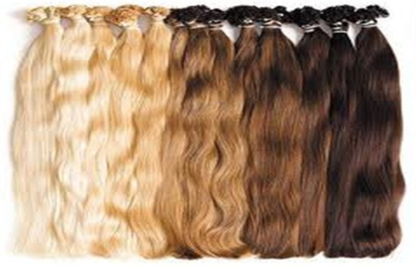
2 | Измерение головы – 5 минут.  Измерение проводится два раза.
2.1 | Определите окружность головы, охватив сантиметром голову, начиная от середины лба.
2.2 | Определите глубину парика, измеряя голову от линии волос на лбу до их границы на шее.
2.3 | Определите размер от уха до уха через макушку.
2.4 | Определите размер от уха до уха по линии волос надо лбом.
2.5 | Определите размер от виска до виска, приложив сантиметр сзади к поверхности головы.
2.6 | Измерьте ширину шеи по границе волос.
 | 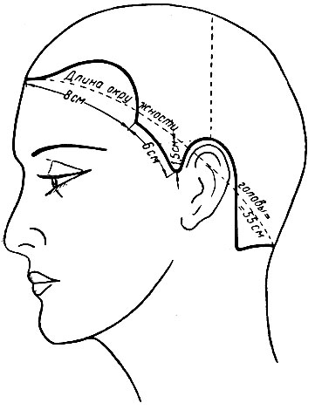
3 | Изготовление монтюра – 15 минут.
3.1 | На основе полученных измерений, изготовить лекало.
3.2 | При помощи лекало сделать выкройку на тканевой основе.
3.3 | Сшить части монтюра мелкими стежками, убирая излишки пи помощи выточек.
4 | Расчесывание волос на карде – 10 минут.
4.1 | Разделить всю массу волос на отдельные пряди по 20-30 грамм.
4.2 | Возьмите прядь в правую руку головками вперед.
4.3 | Левой рукой придерживайте карду.
4.4 | Правой рукой протяните прядь через зубья карды. Такие движения повторите несколько раз.
4.5 | Переверните прядь головками вниз и повторите протаскивание.
4.6 | Отсортируйте отчесы.
 | 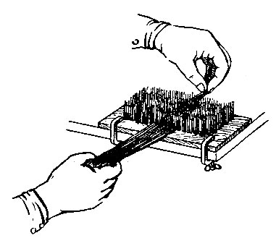
5 | Трессование волос – 35 минут.
5.1 | Проверьте натяжение нитей на трессбанке.
5.2 | Приготовьте емкость с водой для смачивания нитей.
5.3 | Смочите пальцы и прядь водой, протяните его под нижней нитью над средней и верхней.
5.4 | Придвинув прядь вплотную к узелку, прижмите пальцами левой руки выступающий над верхней нитью кончик пряди. Основания волос должны торчать над верхней нитью на 3-5 см.
5.5 | Правой рукой протяните кончик пряди под верхней нитью над средней и нижней и натяните прядь. Затем протяните прядь под нижней и средней нитями над верхней. Натяните прядь. И в последнюю очередь протяните прядь под верхней и нижней нитями над средней.
5.6 | Пальцами левой руки возьмите оба конца пряди, натяните и придвиньте вплотную к узелку.
5.7 | По окончании трессования снимите колки с правой стойки и зафиксируйте плетение.
 | 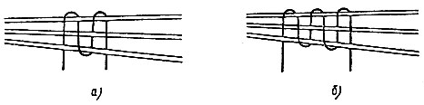
6 | Сшивание готового тресса – 30 минут.
6.1 | Готовый тресс пришивается мелкими стежками с нижней затылочной зоны, медленно двигаясь к средней затылочной зоне.
6.2 | Лишние волосы состригите по выбранной технологии.
 | 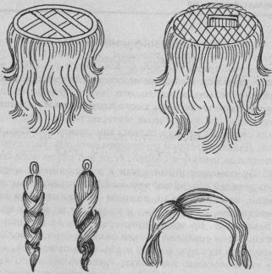
7 | Подгонка парика на манекене – 10 минут.
7.1 | Закрепите готовый парика на манекене.
7.2 | При выполнении растяжки, выверните парик наизнанку и смочите горячей водой монтюр. Насадите парик на болванку большего размера.
7.3 | При ушивании парика выполнить выточки, делая примерку после каждой.

ПРИЛОЖЕНИЕ 2

Памятка технологу
- Руководи работой коллектива.
- Бери на себя ответственность за работу членов команды.
- Ориентируйся в условиях частой смены технологий.
- Выполняй и контролируй все этапы технологического процесса.
- Оказывай помощь членам команды.
- Следи за дисциплинированностью, бережным отношением к оборудованию и приспособлениям.
- Контролируй время на каждом этапе изготовления изделия.

ПРИЛОЖЕНИЕ 3

Критерии оценки
выполнения простых постижерных изделий

Бригада №:
Ф.И.О._____________________________

 | Критерии | «+»(5б.) | «-»(4б.)
1 | Подбор и сортировка материала.
1.1 | Подбор по длине
1.2 | Подбор по цвету
1.3 | Сортировка отчесов
2 | Измерение головы.
2.1 | Измерение окружности головы.
2.2 | Измерение по границе роста волос.
2.3 | Измерение головы через наивысшую точку.
2.4 | Измерение ширины шеи.
3 | Изготовление монтюра.
3.1 | Выполнение выкройки.
3.2 | Сшивание монтюра.
4 | Расчесывание волос на карде.
5 | Трессование волос.
5.1 | Натяжение нитей.
5.2 | Протяжка прядей.
6 | Сшивание готового тресса
6.1 | Готовый тресс пришивается мелкими стежками с нижней затылочной зоны, медленно двигаясь к средней затылочной зоне.
6.2 | Лишние волосы состригите по выбранной технологии.
7 | Подгонка парика на манекене.
7.1 | Закрепление парика на манекене.
7.2 | Растяжка.
7.3 | Утягивание.

Оценка: «5»-(83-85б.); «4»-(81-82б.);«3»-(78-80б.);
Штрафные баллы:
Грубое нарушение ТБ-(-5б.)
(работа без спецодежды; в течение всего времени беспорядок
на рабочем месте; карда не закреплена на рабочем столе при помощи струбцин)
Незначительное нарушение ТБ-(-3б.)
(не проведена замена очищающей кардоленты; на рабочем месте лишние инструменты)

СПИСОК ЛИТЕРАТУРЫ:
1.Федеральный Государственный Образовательный Стандарт Среднего Профессионального Образования по специальности 43.02.02 «Парикмахерское искусство»
2.Гутыря Л.Г. Парикмахерское искусство; М,2000г.: Изд-во экзо, 2011 г./Л.Г. Гутыря, Парикмахерское искусство; М,2000г.: Изд-во экзо, 2011 г.
3.Гурье, Л.И., Редин, Л.В. Инновационные процессы в профессиональной деятельности [Текст] /Л.И. Гурье, Л.В. Редин. — Казань: РИЦ «Школа», 2010. — 92 с.
4.Демкин В.Д., Инновационные технологии в образовании, Исследовательский университет/ под ред. Г.В. Майера.- Томск: Изд-во Том.ун-та, 2007. Вып. 2. С. 22-29.
5.Моисеев Н.Г. Основы парикмахерского дела: учебное пособие /Н. И Панина. -М.: Издательский центр Академия, 2008. -64с / Н.Г. Моисеев Основы парикмахерского дела: учебное пособие /Н. И Панина. -М.: Издательский центр Академия,2008. -64с
6.Панченко О.А Справочник парикмахера: стрижка, укладка, завивка, окраска/О.А. Панченко. -Изд.3-е –Ростов н/Д: Феникс, 2010.
7.Реализация компетентностного подхода в образовательном процессе: Научные труды СГА. – М.: Изд-во СГУ, 2009. -146 с., с.38-45
8.Смирнова Л. В. Уроки парикмахерского искусства. Модель. Стиль.Образ /Л.В. Смирнова. – М.: Паритет, 2012. − 256 c.: ил.
9. Сыромятников, И. С. История прически / И. С. Сыромятников. — 4-е изд.-е, доп. и пере раб. − М.: РИПОЛ классик, 2012. − 304 с. : ил.
10.Ханников А.А Парикмахер - стилист: учебное пособия для учащихся профессиональных училищ и лицеев/А.А Ханников. Издания 3-е /Ростов-на- Дону: Феникс, 2011. -320с.

